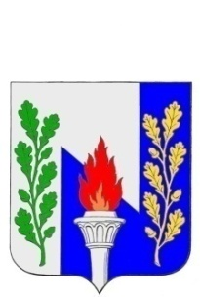

Тульская область
Муниципальное образование рабочий поселок Первомайский
Щекинского района

СОБРАНИЕ ДЕПУТАТОВ

РЕШЕНИЕ

от 21 ноября 2017 года № 53-201

О внесении изменений в Решение Собрания депутатов муниципального образования рабочий поселок Первомайский Щекинского района от 31.10.2013 № 55-265 «Об установлении земельного налога на территории муниципального образовании рабочий посёлок Первомайский Щёкинского района»

В соответствии со ст.65 Земельного кодекса Российской Федерации, гл. 31 Налогового кодекса Российской Федерации, Федерального закона от 06.10.2003 № 131-ФЗ «Об общих принципах организации местного самоуправления в Российской Федерации», на основании статьи 27 Устава муниципального образования рабочий поселок Первомайский Щекинского района, Собрание депутатов МО р.п. Первомайский Щекинского района РЕШИЛО:

1. Внести в Решение Собрания депутатов МО р.п. Первомайский Щекинского района от 31.10.2013 № 55-265 «Об установлении земельного налога на территории муниципального образовании рабочий посёлок Первомайский Щёкинского района» следующие изменения:

1.1. пункт 9 изложить в следующей редакции:

«9. Налогоплательщики - физические лица, имеющие право на налоговые льготы, в том числе в виде уменьшения налоговой базы на не облагаемую налогом сумму, представляют в налоговый орган по своему выбору заявление о предоставлении налоговой льготы, а также вправе представить документы, подтверждающие право налогоплательщика на налоговую льготу.».

2. Контроль за исполнением настоящего решения возложить на главу администрации МО р.п. Первомайский Щекинского района (Шепелёва И.И.)
3. Опубликовать настоящее решение в информационном бюллетене «Первомайские вести» и разместить на официальном сайте МО р.п. Первомайский Щекинского района.
4. Решение вступает в силу с 1 января 2018 года.

Глава МО р.п. Первомайский
Щекинского района А.С. Гамбург

